ПРОТОКОЛ № 11 от 26 июля 2018 г.
Заседания Правления Ассоциации СРО «СТРОЙПРОЕКТГАРАНТ»
Место проведения заседания Правления: г. Пермь, Советская, 104
Присутствовали:
1. Пермяков А.В. – председатель Правления
2. Галиахметов Ф.Г. – член Правления
3. Морев В.Н. – член Правления
Андреев Н.В. – Президент Ассоциации
Воронцова С.А. – секретарь Правления
Кворум для принятия решений по вопросам повестки дня имеется.
Повестка дня
- Применение мер дисциплинарного воздействия к членам Ассоциации.
- Утверждение новой редакции «Положения о страховании членами Ассоциации СРО «СТРОЙПРОЕКТГАРАНТ» деятельности по подготовке проектной документации»

2. С целью снижения финансовой нагрузки на членов Ассоциации СРО «СТРОЙПРОЕКТГАРАНТ», в основном относящихся к микробизнесу, а также учитывая наличие коллективного договора страхования гражданской ответственности (ГО) всех членов Ассоциации, рассмотрено предложение об отмене требования о страховании ГО участниками КФ ОДО при отсутствии действующих контрактов (изменения прилагаются).
Голосовали: ЗА - 3, ПРОТИВ - 0, ВОЗД, - 0.
РЕШИЛИ: 2. Утвердить «Положение о страховании членами Ассоциации СРО «СТРОЙПРОЕКТГАРАНТ» деятельности по подготовке проектной документации» (редакция 3).
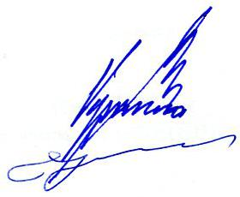

Председатель Правления А.В. Пермяков

Секретарь Правления С.А. Воронцова

